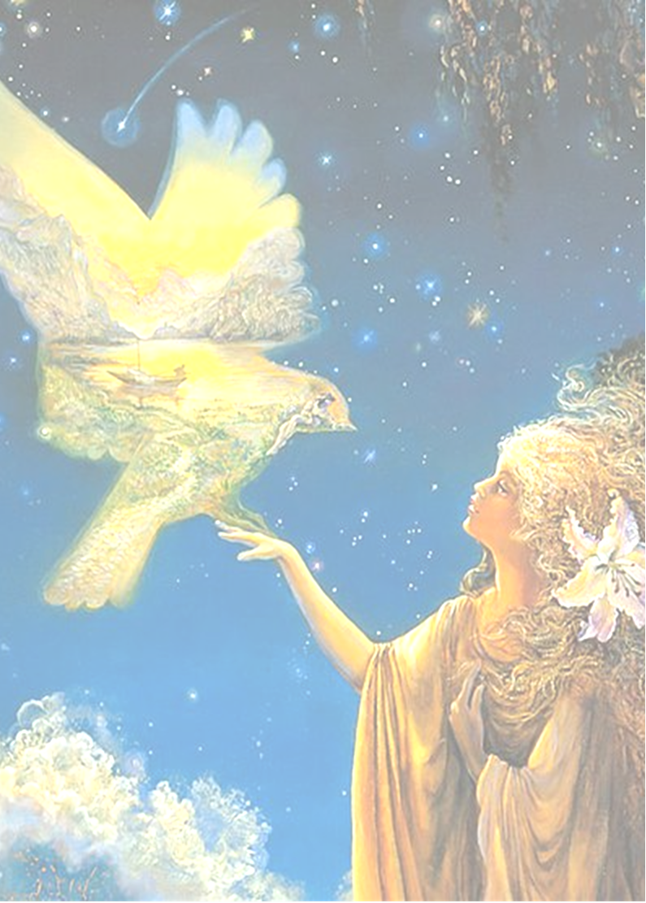
Отдел по образованию Шкловского райисполкома
Государственное учреждение образования «Гимназия г. Шклова»

МЕЖДУНАРОДНЫЙ ЛИТЕРАТУРНЫЙ КОНКУРС

Проза

ХРАМ МОЕЙ ДУШИ

Автор:
Микалуцкая Наталья
Александровна,
28.05.2005 г.р.

Руководітель:
Дрозд Ольга Дмитриевна,
учитель русского языка
и литературы
Адрес:
ул. Днепровская, д.20
тел: 375257368741

Шклов, 2021
Было обычное утро. Я стояла на остановке. Бесчувственные, серые, скучные, злые люди как обычно спешили на работу. Дети по привычке не отрывали взгляда от телефонов. А она не вписывалась в эту занятую собою толпу: маленькая, почти прозрачная девочка, судорожно сжимающая одной рукой папину руку, а другой – огромного плюшевого мишку. Она умоляюще смотрела на отца и повторяла одну фразу: «Я хочу Рождество!!!»
Папа терпеливо переспрашивал:
- Может, нового мишку, или коробку сладостей, или поездку к морю?
Они еще долго говорили о том, что папа может подарить дочке, но девочка молчала. Наконец, отец в отчаянии произнес:
-Доченька, не молчи, проси все, что хочешь!
- Папа, я хочу Рождество! Я просто хочу встретить это Рождество. Я наряжу елку, и совсем неважно, сколько будет подарков, мне они всё равно не пригодятся. Я сделаю всем открытки, чтобы оставить память о себе. Я хочу всех обнять и сидеть так целый праздник, ведь, возможно, я никогда больше не смогу этого сделать. Я хочу накормить свою собаку, ведь она тоже будет по мне скучать. Папа, попроси Ангела, чтобы он помог мне встретить это Рождество!!!
Я посмотрела на папу голубоглазки: его глаза были полны слёз:
- Милая, все будет так, как ты захочешь.
А через минуту они сели в маршрутку, на которой было написано «Детский онкологический центр». В это мгновение у меня оборвалось сердце, но девочка, проходя мимо меня, глянула своими пронзительными глазами и сказала: «Эй, не грусти, не трать свое время напрасно!»
Маршрутка выпустила ком сажи и уехала. Когда копоть рассеялась, я вдруг отчетливо поняла, что больше всего на Рождество я хочу, чтобы исполнилась мечта этой незнакомой голубоглазки.
Спустя несколько дней я возвращалась из гимназии. Погода позволяла не торопиться на автобус, а неторопливо прогуляться по улицам любимого города.
В нашем родном городе, к слову сказать, все достопримечательности сосредоточены в центре: напротив величественного здания ратуши высоко в небо устремляются купола Свято-Преображенской церкви. В этот день калитка ее была приотворена, прихожане, перекрестившись, торжественно входили во двор храма. Я до сих пор не осознаю, какая сила направила меня к его раскрытым дверям. Нет, не праздное любопытство. Скорее, какая-то непонятная уверенность в осознанности моих всех последующих поступков направила меня к священнослужителю, радушно встречавшему своих прихожан.
Слова как-то неожиданно для меня сложились в простую и понятную мысль:
- Подскажите, пожалуйста, как мне попросить Бога о чуде? Мне очень нужно. Мне не для себя.
Вместо ответа, батюшка, мудро улыбнувшись, протянул мне руку. Вслед за другими прихожанами я вошла в храм. И столько неосознанной доброты и тепла обрушилось на меня, когда робко и неуверенно я впервые перешагнула его порог.
Слова молитвы шли откуда-то из потаенных уголков моего сердца. Перед глазами стояло полупрозрачное отчаянное лицо голубоглазой незнакомки. Со всей силой Веры, Надежды и детского отчаяния я просила только об одном: «Господи, помоги этому ребенку встретить Рождество! Подари ее семье надежду и умиротворение, дай сил вынести все испытания!»
Я не помню, как долго пробыла в храме, как незаметно пролетела дорога домой… Дома мама сразу же поняла, что сегодня в моей жизни произошло что-то очень важное, но она терпеливо ожидала, когда я сама начну разговор.
Слова опережали мысли, путались, сбивались в непонятный клубок… Но мама услышала самое главное. А в воскресенье она сама предложила:
- Наташа, давай сегодня вместе помолимся о здоровье твоей незнакомки и о Рождестве для ее семьи.
В храм мы входили, как в родной дом, где каждый домочадец будет услышан и понят.
С тех пор прошло несколько месяцев. Я больше не видела голубоглазку, но на душе у меня стало спокойно.
Я верю, что ангелы договорятся с болезнью и чудо произойдет. Она обязательно встретила Рождество, обняла всех, покормила собачку и обязательно проживет, чтобы оставить память о себе. Ведь частица ее поселилась и в моей душе.
Мы все нуждаемся в чуде и волшебстве, которые несет этот светлый праздник Рождества. Но только сейчас я поняла, что мы сами способны сделать свет этого праздника еще ярче, просто помолившись за другого, пусть даже незнакомого человека. Попросив за него перед Богом.

